**Муниципальное бюджетное дошкольное образовательное учреждение «Каргасокский детский сад №3»**

**Русская народная сказка « Алёнушка и Лиса»**

**Подготовительная группа**

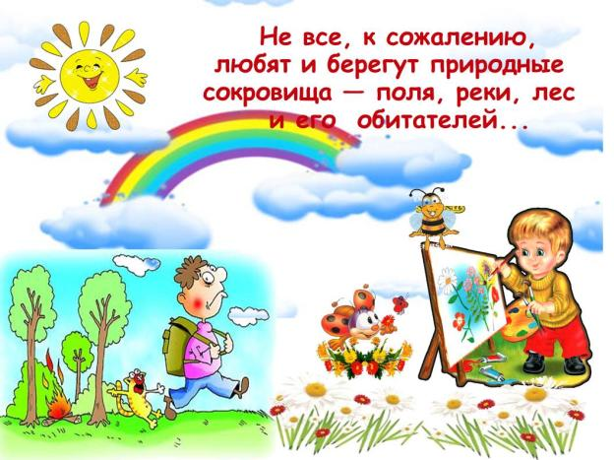

**Воспитатель: Серякова Н.А.**

**2022 г**

**Действующие лица:** старик, старуха, Алёнушка, подружки, медведь, волк, лиса, рассазчик.

**Оборудование:** макеты деревьев, пенёк, стол,стулья,посуда,продукты(муляж),ведёрки,мусор, музыка для героев., костюмы.

**Рассказчик:** Жили-были старик со старухой. И была у них внучка Алёнушка. Собрались подружки в лес по ягоды, и пришли её звать с собой.

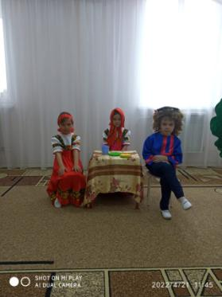

Долго старики не отпускали внучку. Потом согласились и дали ей наказ:

**Старик:** В лесу не шумите, костры не разводите!

**Старуха:** Гнёзда не разоряйте ,мусор увидели- соберите и в мусорный бак отнесите!

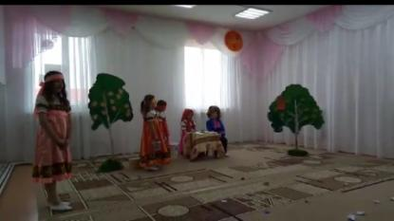

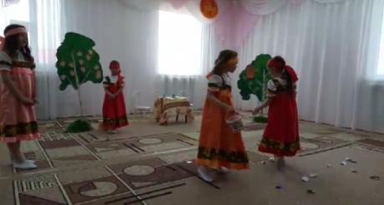

Ходят девушки по лесу, ягоды собирают. Дерево за дерево, кустик за кустик Алёнушка и отстала от подруг.

**Танец « В лесу» (русский народный)**

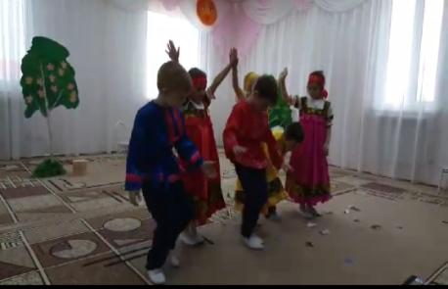

**Подружки:** Алёнушка! Ау! Где ты? Ау! 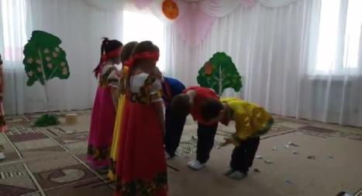

**Рассказчик:** Они аукали её, аукали, а девочка не слышала. Ушли подружки домой. Осталась Алёнушка одна. Влезла на дерево, стала громко плакать и приговаривать.

**Алёнушка:** Ау, ау, подруженьки! Ау, ау, голубушки! (плачет)

**Рассказчик:** Идёт медведь и спрашивает…

**Медведь:** О чём ты, девочка, плачешь?

**Алёнушка:** Как мне, батюшка - медведюшка, не плакать. Я одна у дедушки, у бабушки внучка Алёнушка. Меня подружки в лес заманили и бросили.

**Медведь:** Слезай, я тебя домой отведу.

**Алёнушка:** Нет, я тебя боюсь- ты меня съешь.

**Рассказчик:** Медведь и ушёл от неё. А Алёнушка опять плакать принялась…

Идёт волк и спрашивает…

**Волк:** О чём ты, девочка, плачешь?

**Алёнушка:** Как мне, волк, не плакать? Я одна у дедушки, у бабушки внучка . Меня подружки в лес заманили и бросили.

**Волк:** Слезай, я тебя домой отведу.

**Алёнушка:** Нет, я тебя боюсь- ты меня съешь.

**Рассказчик:** Волк убежал. А девочка опять заплакала…

Бежит мимо лиса и спрашивает..

**Лиса**: О чём, девочка, плачешь?

**Алёнушка:** Как мне, волк, не плакать? Я одна у дедушки, у бабушки внучка . Меня подружки в лес заманили и бросили.

**Лиса:** Слезай с дерева, я тебя домой отведу.

**Рассказчик:** Девочка с дерева слезла. Идут и видят, на лесной поляне мусор валяется.

**Лиса:** Смотри, Алёнушка, кто-то здесь намусорил. О нас животных не подумал!

**Алёнушка:** Давай мусор соберём и из леса отнесём.( Собирают мусор в мусорный мешок)

**Рассказчик:** Идут дальше. Смотрят, а на дереве в гнезде птенчик сидит, громко пищит.

**Алёнушка:** Ой ,бедненький сейчас я тебе успокою… (Направляется к тропинке)

**Лиса:** Погоди, меня послушай! Нельзя его руками брать, а то его мама бросит потом. От него запах человека останется.

**Алёнушка:** Хорошо не буду.

**Рассказчик:** Лиса домой отвела девочку. Подошли они к калитке и постучались.

**Старик:** Кто там?

**Лиса:** Это я, лиса, привела вам внучку Алёнушку.

**Старуха:** Ах, ты, наша дорогая, войди в избу.

**Старик:** Где нам тебя посадить? Чем тебя угостить?

**Рассказчик**: Принесли яиц, молока: не знают, чем лису и потчевать.

Наелась лиса и поблагодарила старика со старухой.

**Лиса:** Спасибо вам за угощение! Устала я быть плутовкой, захотелось и добро сделать!

Худо тому, кто добра не делает никому!



5.